**LAPORAN PRAKTEK KERJA LAPANGAN**

**APLIKASI HIBAH PROPOSAL PADA LEMBAGA PENELITIAN DAN PENGABDIAN KEPADA MASYARAKAT UNIVERSITAS SARI MULIA**

**Oleh:**

**FACHRIZAL BAYU SETIAWAN  
NPM: 17630517**



**PROGRAM STUDI S1 TEKNIK INFORMATIKA  
FAKULTAS TEKNOLOGI INFORMASI  
UNIVERSITAS ISLAM KALIMANTAN  
MUHAMMAD ARSYAD AL BANJARI  
BANJARMASIN  
2021**

# LEMBAR PENGESAHAN

**APLIKASI HIBAH PROPOSAL LEMBAGA PENELITIAN & PENGABDIAN KEPADA MASYARAKAT UNIVERSITAS SARI MULIA**

Laporan Praktek Kerja Lapangan ini telah disidangkan pada :

Hari, tanggal :

Tempat : Fakultas Teknologi Informasi Universitas Islam Kalimantan Muhammad Arsyad Al Banjari Banjarmasin

Menyetujui/mengesahkan :

Banjarmasin, Maret 2021

|  |  |
| --- | --- |
| **Ketua Program Studi,** | **Dosen Pembimbing,** |
| **Dr.Ir. H. M. Muflih, M.Kom** | **Muharir, S.Kom., M.Kom** |
| **NIP. 19700902 199403 1 006** | **NIK. 06 1707 1002** |

Mengetahui :

**Dekan Fakultas Teknologi Informasi Universitas Islam Kalimantan,**

**Dr. Hj. Silvia Ratna, S.Kom, M.Kom**

**NIP. 1975 0913 200501 2 001**

# HALAMAN PERNYATAAN

Dengan ini saya menyatakan bahwa Praktek Kerja Lapangan dengan Judul **“**Aplikasi Hibah Proposal Pada Lembaga Penelitian & Pengabdian Kepada Masyarakat Universitas Sari Mulia**”** ini beserta seluruh isinya adalah benar-benar karya saya sendiri, dan saya tidak melakukan penjiplakan atau pengutipan dengan cara-cara yang tidak sesuai dengan etika keilmuan yang berlaku dalam masyarakat keilmuan. Atas pernyataan ini, saya siap menanggung resiko/sanksi yang dijatuhkan kepada saya apabila kemudian ditemukan adanya pelanggaran terhadap etika keilmuan dalam karya saya ini, atau ada klaim dari pihak lain atas keaslian karya saya ini.

Banjarmasin, Maret 2021 Yang membuat pernyataan

Fachrizal Bayu Setiawan

NPM : 17630517

# KATA PENGANTAR

Dengan menyebut nama Allah SWT yang Maha Pengasih lagi Maha Penyayang, saya panjatkan puja dan puji syukur atas kehadirat-Nya, yang telah melimpahkan rahmat, hidayah, dan inayah-Nya kepada saya, sehingga saya dapat menyelesaikan Laporan Praktek Kerja Lapangan ini.

Laporan Kerja Lapangan ini telah saya susun dengan maksimal dan mendapatkan bantuan dari berbagai pihak sehingga dapat memperlancar pembuatan Laporan Kerja Lapangan ini. Untuk itu saya menyampaikan banyak terima kasih kepada semua pihak yang telah membantu dalam pembuatan Laporan Praktek Kerja Lapangan ini.

Akhir kata saya berharap semoga Laporan Praktek Kerja Lapangan dengan judul Aplikasi Hibah Proposal Pada Lembaga Penelitian & Pengabdian Kepada Masyarakat Universitas Sari Mulia ini dapat bermanfaat dan memberikan wawasan yang luas bagi semua pembaca.

Banjarmasin, Maret 2021

Penulis

Fachrizal Bayu Setiawan

NPM : 17630517

# DAFTAR ISI

LEMBAR PENGESAHAN ii

HALAMAN PERNYATAAN iii

KATA PENGANTAR iv

DAFTAR ISI v

DAFTAR GAMBAR vii

DAFTAR TABEL ix

BAB I PENDAHULUAN 1

1.1 Latar Belakang 1

1.2 Alasan Pemilihan Judul 3

1.3 Ruang Lingkup 4

1.4 Tujuan dan Manfaat 4

1.5 Sistematika Penulisan 5

BAB II HASIL PELAKSANAAN PKL 6

2.1 Lokasi/Tempat PKL 6

2.1.1 Sejarah Singkat 7

2.1.2 Visi Dan Misi 7

2.1.3 Struktur Organisasi 8

2.1.4 Tugas dan Tanggung Jawab 8

2.2 Pengumpulan Data 42

2.3 Analisis Sistem/Prosedur Yang Berjalan 43

2.4 Temuan Permasalahan 43

2.5 Solusi Pemecahan Masalah 45

BAB III ANALISIS DAN PEMECAHAN MASALAH 46

3.1 Usulan Sistem Baru 46

3.1.1 Gambaran Sistem Usulan 46

3.1.2 Usulan Hardware dan Software 47

3.2 Perancangan Model Sistem 52

3.2.1 Diagram Konteks 53

3.2.2 Data Flow Diagram 53

3.3 Perancangan Database 56

3.3.1 Rancangan Tabel 56

3.3.2 Relasi Antar Tabel 60

3.4 Perancangan Antarmuka Sistem 61

3.4.1 Perancangan Antarmuka Masukan Sistem 62

3.4.2 Perancangan Antarmuka Keluaran Sistem 68

3.5 Hasil Tampilan Program / Aplikasi 74

3.5.1 Tampilan Antarmuka Masukan Sistem 74

3.5.2 Tampilan Antarmuka Masukan Sistem 79

BAB IV PENUTUP 86

4.1 Kesimpulan 86

4.2 Saran 86

DAFTAR PUSTAKA 88

LAMPIRAN-LAMPIRAN

1. Surat Pengantar 89

2. Surat Balasan dari Dinas 90

3. Daftar Hadir dan Agenda Kegiatan PKL 91

4. Kartu Bimbingan PKL 95

5. Sertifikat Seminar 96

# DAFTAR GAMBAR

Gambar 2. 1 Kantor Diskominfo Kab. Batola 6

Gambar 2. 2 Struktur Organisasi Diskominfo Kab. Batola 8

Gambar 3. 1 Flowchart Sistem Usulan 47

Gambar 3. 2 Diagram Konteks 53

Gambar 3. 3 Data Flow Diagram 55

Gambar 3. 4 Relasi Antar Tabel 61

Gambar 3. 5 Rancangan Form Login 62

Gambar 3. 6 Rancangan Form Menu Utama 62

Gambar 3. 7 Rancangan form pegawai negeri sipil 63

Gambar 3. 8 Rancangan form pegawai honorer 64

Gambar 3. 9 Rancangan form data pangkat 64

Gambar 3. 10 Rancangan form data kenaikan pangkat 65

Gambar 3. 11 Rancangan form kenaikan gaji berkala 66

Gambar 3. 12 Rancangan form batas usia pensiun 66

Gambar 3. 13 Rancangan form mutasi 67

Gambar 3. 14 Rancangan form notifikasi kenaikan gaji berkala 68

Gambar 3. 15 Rancangan notifikasi batas usia pensiun 68

Gambar 3. 16 Rancangan form notifikasi Kenaikan Pangkat 69

Gambar 3. 17 Rancangan laporan kegiatan penjagaan 70

Gambar 3. 18 Rancangan laporan data pegawai negeri sipil 71

Gambar 3. 19 Rancangan laporan data pegawai honorer 72

Gambar 3. 20 Rancangan laporan pangkat pegawai 73

Gambar 3. 21 Rancangan laporan mutasi pegawai 74

Gambar 3. 22 form login 75

Gambar 3. 23 form pegawai negeri sipil 75

Gambar 3. 24 form pegawai honorer 76

Gambar 3. 25 form mutasi 76

Gambar 3. 26 form data pangkat 77

Gambar 3. 27 form kenaikan pangkat 77

Gambar 3. 28 form kenaikan gaji berkala 78

Gambar 3. 29 form batas usia pensiun 79

Gambar 3. 30 Form notifikasi batas usia pensiun 79

Gambar 3. 31 Form Notifikasi Kenaikan Gaji Berkala 80

Gambar 3. 32 Form Notifikasi Kenaikan Pangkat 80

Gambar 3. 33 Laporan Kegiatan Penjagaan 81

Gambar 3. 34 Laporan Data Pegawai Negeri Sipil 82

Gambar 3. 35 Laporan Pegawai Honorer atau Kontrak 83

Gambar 3. 36 Laporan Data Mutasi 84

Gambar 3. 37 Laporan Data Pangkat 85

# DAFTAR TABEL

Tabel 3. 1 Data Pegawai Negeri Sipil 57

Tabel 3. 2 Data Pegawai Honorer 57

Tabel 3. 3 Data Pangkat 58

Tabel 3. 4 Data Kenaikan Pangkat 58

Tabel 3. 5 Data Kenaikan Gaji 59

Tabel 3. 6 Data batas usia pensiun 59

Tabel 3. 7 Data Mutasi 60

# PENDAHULUAN

## Latar Belakang

Atas dasar pemikiran untuk memajukan sumber daya manusia tenaga kesehatan yang berkualitas dan profesional maka Yayasan Indah mendirikan suatu pendidikan tinggi yang berorientasi pada bidang kesehatan, Yayasan Indah mendirikan ”Sekolah Tinggi Ilmu Kesehatan Sari Mulia Banjarmasin” atas dasar keputusan Menteri Pendidikan Nasional RI Nomor: 44/D/O/2009 tanggal 04 April 2009.

Sekolah Tinggi Ilmu Kesehatan Sari Mulia Banjarmasin resmi berganti menjadi Universitas Sari Mulia (UNISM) Banjarmasin. Tonggak baru ini setelah kampus berdiri sejak 10 Januari 1973 dengan nama Yayasan Indah. UNISM telah disahkan oleh SK Menteri Riset, Teknologi, dan Pendidikan Tinggi No. 1166/KPT/I/2018 tentang izin penggabungan Akademi Kebidanan Sari Mulia dan Sekolah Tinggi Ilmu Kesehatan Sari Mulia Kota Banjarmasin. Saat ini UNISM mempunyai tiga fakultas baru yaitu Fakultas Kesehatan, Fakultas Sains dan Teknologi, serta Fakultas Humaniora. Fakultas Kesehatan terdiri dari program studi sarjana keperawatan, profesi ners, diploma tiga kebidanan, farmasi, sarjana kebidanan, profesi bidan, diploma empat promosi kesehatan. Untuk fakultas sains dan teknologi berisikan program studi teknologi informasi, sistem informasi, dan teknik industri. Serta fakultas humaniora yang berisikan pendidikan bahasa inggris, akuntansi, manajemen, dan sarjana hukum.

Salah satu struktur yang ada di Universitas Sari Mulia adalah Lembaga Penelitian dan Pengabdian kepada Masyarakat atau disingkat LPPM. Lembaga Penelitian dan Pengabdian kepada Masyarakat merupakan sebuah lembaga yang memfasilitasi, melaksanakan koordinasi, pelaksanaan, pemantauan, dan evaluasi kegiatan penelitian dan pengabdian kepada masyarakat baik yang dilakukan oleh dosen, dosen bersama mahasiswa, dan kegiatan oleh mahasiswa Universitas Sari Mulia.

Berdasarkan temuan selama melakukan Praktek Kerja Lapangan terdapat masalah yang ada pada Lembaga Penelitian dan Pengabdian kepada Masyarakat Universitas Sari Mulia, yaitu sistem hibah proposal masih mengumpulkan secara tatap muka dan di data yang masih berbentuk *Microsoft Office Excel.* Data-data tersebut letaknya terpisah-pisah dan kurang terorganisir sehingga membuat pegawai di Lembaga Penelitian dan Pengabdian kepada Masyarakat Universitas Sari Mulia kesulitan disaat mencari data yang sudah disimpan sebelumnya. Data inilah yang digunakan untuk di review oleh reviewer.

Berdasarkan alasan di atas, maka hal inilah yang mendorong dilakukannya penelitian untuk membangun aplikasi web dengan judul “Aplikasi Hibah Proposal Pada Lembaga Penelitian dan Pengabdian kepada Masyarakat Universitas Sari Mulia”. Dengan adanya aplikasi ini akan mengubah sistem yang awalnya menggunakan *Microsoft Office Excel* menjadi sistem yang dapat di akses menggunakan web browser atau penjelajah web melalui jaringan internet sehingga memudahkan pegawai yang ada di Lembaga Penelitian dan Pengabdian kepada Masyarakat Universitas Sari Mulia untuk mengelola data hibah proposal.

## Alasan Pemilihan Judul

Setelah mengamati dan menganalisis permasalahan di tempat praktek kerja lapangan maka alasan dari pemilihan judul ini adalah :

* + 1. Hibah Proposal pada Lembaga Penelitian dan Pengabdian kepada Masyarakat masih harus di antar terima secara tatap muka sehingga ini merepotkan dosen untuk mengumpulkan proposalnya.
    2. Data administrasi Hibah Proposal masih berupa manual atau menggunakan *Microsoft Office Excel* sehingga mempersulit pegawai dalam mengelola data.

## Ruang Lingkup

Ruang Lingkup dari Aplikasi ini adalah :

1. Aplikasi ini mencakup tentang Pengajuan Proposal Penelitian dan Pengabdian kepada Masyarakat, dan Reviewer Proposal.
2. Bahasa Pemograman menggunakan PHP dengan Framework CodeIgniter 3 dan MySQL sebagai pengelolaan Database.

## Tujuan dan Manfaat

Adapun tujuan yang ingin dicapai dari laporan praktek kerja lapangan ini yaitu merancang dan membuat Aplikasi Hibah Proposal pada Lembaga Penelitian dan Pengabdian kepada Masyarakat Universitas Sari Mulia untuk memudahkan pengelolaan data, dan pembuatan laporan.

Adapun manfaat dalam pembuatan laporan Praktek Kerja Lapangan ini adalah, sebagai berikut :

1. Mempermudah pengajuan Proposal Penelitan dan Pengabdian kepada Masyarakat, kinerja dosen, dan data reviewer proposal, sehingga membuat data lebih rapi penyimpanannya dan mudah untuk diperbaharui.
2. Mempermudah Kepada Bidang Penelitian dan Pengabdian kepada Masyarakat untuk mendapatkan laporan mengenai data proposal Penelitian dan Pengabdian kepada Masyarakat, ataupun laporan data reviewer proposal.

## Sistematika Penulisan

Untuk memberikan kemudahan para pembaca dalam memahami karya tulis ini, maka penulis menyusun menjadi 4 (empat) bab, adapun sistematika penyajiannya adalah sebagai berikut:

**BAB I : PENDAHULUAN**

Pada bab ini dibahas tentang latar belakang, alasan pemilihan judul, ruang lingkup, tujuan dan manfaat serta sistematika penulisan.

**BAB II : HASIL PELAKSANAAN PKL**

Pada bab ini dibahas tentang lokasi/tempat PKL, pengumpulan data, analisis sistem/prosedur yang sedang berjalan, temuan permasalahan, solusi pemecahan masalah.

**BAB III : ANALISIS DAN PEMECAHAN MASALAH**

Pada bab ini dibahas tentang usulan sistem baru, (gambaran sistem usulan, usulan hardware dan software), perancangan model sistem (bisa menggunakan Data Flow Diagram (DFD) atau menggunakan Unified Modeling Language (UML), perancangan database (terdiri dari atas tabel- tabel, kamus data, dan tabel relasi) perancangan antarmuka sistem (terdiri dari rancangan antarmuka masukan sistem dan keluaran sistem) hasil tampilan program/aplikasi (tampilan antarmuka masukan dan keluaran sistem).

**BAB IV : PENUTUP**

Pada bab ini dibahas Kesimpulan dari laporan yang dibuat serta Saran untuk pengembangan program selanjutnya.

# HASIL PELAKSANAAN PKL

## Lokasi/Tempat PKL

Gambar 2. 1 Universitas Sari Mulia

Universitas Sari Mulia adalah kampus yang Saya pilih sebagai lokasi/tempat PKL (Praktek Kerja Lapangan) selama 1 bulan dan terletak di Jl. Pramuka No.2, Pemurus Luar, Kec. Banjarmasin Timur Kota Banjarmasin, 70238.

### Sejarah Singkat

LPPM UNISM dikelola oleh tim sesuai dengan Organisasi dan Tata Kelola yang sudah ditetapkan di UNISM. Dalam pelaksanaan program di LPPM Universitas Sari Mulia merujuk kepada Visi dan Misi LPPM, yaitu ”Menjadi lembaga Penelitian dan Pengabdian kepada Masyarakat unggul berbasis unggulan riset dan pengabdian kepada masyarakat berfokus kepada budaya dan pengembangan nilai potensi kekayaan lokal melalui interprofesional collaboration berdaya saing tingkat wilayah, nasional, dan internasional Tahun 2030”.

Seiring berjalannya waktu, LPPM terus berkembang, salah satu perkembangan yang terjadi adalah pada Publikasi ilimah dosen. LPPM selama ini memfasilitasi publikasi dari hasil penelitian dosen dan mahasiswa, dimana saat ini OJS di UNISM yaitu Dinamika Kesehatan Jurnal Kebidanan dan Keperawatan sudah terakreditasi Nasional, dan saat ini dikembangkan Jurnal Jurnal pada Jurusan yang ada di UNISM diantaranya adalah Jurnal of Nursing Invention, Journal Of Pharmaceutical Care And Sciences (Jpcs), Midwifery and Complementary Care, dan Jurnal Pengabdian kepada Masyarakat (DIMAS).

Dengan semakin berkembangnya dan majunya LPPM UNISM, memberikan kontribusi yang sangat bermakna bagi perkembangan dan Kemajuan Universitas Sari Mulia.

### Visi Dan Misi

* + - 1. Visi

Menjadi lembaga Penelitian dan Pengabdian kepada Masyarakat unggul berbasis unggulan riset dan pengabdian kepada masyarakat berfokus kepada budaya dan pengembangan nilai potensi kekayaan lokal melalui interprofesional collaboration berdaya saing tingkat wilayah, nasional, dan internasional Tahun 2030

* + - 1. Misi

Untuk mewujudkan visi sebagaimana tersebut di atas dirumuskan misi sebagai berikut :

* + - * 1. Meningkatkan kuantitas dan kualitas penelitian dan pengabdian kepada masyarakat oleh dosen dan mahasiswa yang berbasis budaya dan mengembangkan potensi kekayaan lokal melalui kegiatan pelatihan nasional dan internasional.
        2. Mengembangkan kegiatan penelitian dan pengabdian kepada masyarakat melalui pendekatan interprofesional collaboration.
        3. Meningkatkan luaran penelitian dan pengabdian kepada masyarakat oleh dosen dan mahasiswa dalam bentuk buku ajar, teknologi tepat guna, hak kekayaan intelektual, publikasi artikel nasional dan internasional.
        4. Meningkatkan kerjasama dibidang penelitian dan pengabdian di tingkat nasional dan internasional.

### Struktur Organisasi

Gambar 2. 2 Struktur Organisasi LPPM UNISM

### Tugas dan Tanggung Jawab

1. Ketua LPPM UNISM
2. Bertanggung jawab penuh dalam mengelola dan mengembangkan penelitian dan pengabdian kepada masyarakat di lingkungan Universitas;
3. Menyusun program kerja bidang Penelitian dan Pengabdian Kepada Masyarakat;
4. Menyusun rencana induk Penelitian dan Pengabdian Kepada Masyarakat berdasarkan Road Map penelitian dan mengembangkan payung penelitian dan pengabdian kepada masyarakat serta menentukan arah penelitian dan pengabdian kepada masyarakat;
5. Bertanggung jawab menjalankan program kerja Lembaga Penelitian dan Pengabdian Kepada Masyarakat;
6. Bertanggung jawab dalam kegiatan Penelitian dan Pengabdian Kepada Masyarakat dilingkungan Universitas;
7. Mengembangkan jejaring kerjasama penelitian dan institusi lain baik dalam negeri maupun luar negeri;
8. Bertanggung jawab dalam mengembangkan manajemen Lembaga Penelitian dan Pengabdian Kepada Masyarakat;
9. Menjalin pelaksanaan kerja sama dibidang Penelitian dan Pengabdian Kepada Masyarakat dengan perguruan tinggi dan institusi lain baik di dalam negeri maupun luar negeri;
10. Membuat program kerja dan laporan pertanggung jawaban kinerja kepada Rektor setiap tahun.
11. Kepala Bagian Penelitian
    1. Memfasilitasi dosen dalam meningkatkan kapasitas dan kemampuan meneliti (pelaksanaan workshop dan klinik proposal penelitian);
    2. Mengkoordinir penelitian dosen dilingkungan Universitas Sari Mulia dengan sumber dana mandiri;
    3. Mendokumentasikan usulan proposal dan hasil penelitian dosen dengan dana mandiri;
    4. Melaksanakan monitoring dan Evaluasi kinerja dosen dalam bidang penelitian;
    5. Mendokumentasikan hasil Monev kinerja dosen dalam bidang penelitian;
    6. Monev kepuasan pengguna LPPM melalui online;
    7. Memantau setiap hari kegiatan simlitabmas online dari kemeristekdikti, ketika ada kegiatan penting langsung segera dilaporkan ke pimpinan (Ketua LPPM);
    8. Bekerjasama dengan tim LPPM dalam pengisian dan penilaian kinerja penelitian yang dimasukan kedalam simlitabmas.
12. Kepala Bagian Pengabdian kepada Masyarakat
13. Memfasilitasi dosen dalam meningkatkan kapasitas dan kemampuan pengabdian kepada masyarakat (pelaksanaan workshop dan klinik proposal Pengabdian kepada Masyarakat);
14. Mengkoordinir Pengabdian kepada Masyarakat dosen dilingkungan Universitas Sari Mulia dengan sumber dana mandiri, internal dan eksternal;
15. Menelaah pengajuan proposal Pengabdian kepada Masyarakat sesuai dengan skim yang telah di tetapkan;
16. Melaksanakan monitoring dan evaluasi kinerja dosen dalam bidang Pengabdian kepada Masyarakat;
17. Memfollow up pengumuman/informasi terkait hibah eksternal PkM dan waktu penguploadan laporan yang terkait menjadi tanggung jawab penerima hibah eksternal PkM dari kemeristekdikti dan mengomunikasikan langsung kepada dosen yang bersangkutan;
18. Bekerjasama dengan tim LPPM dalam pengisian dan penilaian kinerja Pengabdian kepada Masyarakat yang dimasukan ke simlitabmas.
19. Kepada Bagian Publikasi
20. Melaksanakan pelayanan dan penyebarluasan informasi Peneltian dan Pengabdian kepada Masyarakat terkait publikasi;
21. Mensosialisasikan kepada dosen terkait naskah atau artikel ilmiah untuk penerbitan berkala hasil penelitian dan pengabdian kepada masyarakat;
22. Melaksanakan mini workshop dalam pengelolaan jurnal dan prosiding UNISM;
23. Melaksanakan sosialisasi dan simulasi submit online artikel kepada dosen secara berkala (sampai dosen dapat melakukan secara mandiri);
24. Memfollow up, kontrolling dan mengevaluasi pelaksanaan publish di LPPM baik jurnal maupun prosiding mulai Input Proses Output;
25. Mengajukan peningkatan status akreditasi Jurnal;
26. Melaksanakan sosialisasi terkait publikasi dosen;
27. Mengelola dan memproses naskah atau artikel ilmiah kedalam prosiding dan jurnal;
28. Dinamika kesehatan jurnal kebidanan dan keperawatan;
29. Prosiding Interprofesional Colaboration Development (ICD);
30. Prosiding Kebidanan.
31. Kepala Bagian IT
32. Menghimpun dan mengkaji pedoman pendataan dan pelaporan pada Sistem Informasi dibidang Penelitan dan Pengabdian kepada Masyarakat;
33. Menganalisis sistem yang sedang berjalan dan membuat program-program sistem informasi yang ada di LPPM dengan berkoordinasi dengan tim LPPM UNISM;
34. Mengelola web LPPM UNISM meliputi perencanaan, pelaksanaan, kontroling, evaluasi, tindak lanjut untuk pengembangan;
35. Content Creator Web LPPM
36. Follow up dan koordinasi dengan PJ/Jurnal Manager Jurnal Kebidanan dalam mengelola publikasi pada Jurnal Kebidanan.

## Pengumpulan Data

Dalam penelitian ini ada beberapa metode dalam memperoleh data. Adapun metode yang dilakukan dalam pengumpulan data, yaitu sebagai berikut :

1. Wawancara

Metode ini bisa berdialog secara tanya langsung kepada pihak yang bersangkutan seperti Ketua LPPM & pegawai lain yang dianggap memahami dengan masalah yang ada pada Lembaga Penelitian dan Pengabdian kepada Masyarakat UNISM.

1. Obervasi

Pengumpulan data melalui pengamatan dan pencatatan terhadap gejala atau peristiwa yang diselidiki pada objek penelitian secara langsung, misalnya mengamati staf pegawai yang melakukan pengolahan data terhadap Hibah proposal pada Lembaga Penelitian dan Pengabdian kepada Masyarakat Universitas Sari Mulia.

1. Studi Pustaka

Ini dilakukan dengan cara mempelajari, meneliti dan menelaah berbagai literatur-literatur dari perpustakaan yang bersumber dari buku-buku, jurnal ilmiah, situs-situs di internet, dan bacaan-bacaan yang ada kaitannya dengan topik penelitian.

## Analisis Sistem/Prosedur Yang Berjalan

Kegiatan analisis sistem yang berjalan dilakukan bertujuan untuk mengetahui dan menemukan masalah yang sebenarnya. Sistem yang sedang berjalan pada Lembaga Penelitian dan Pengabdian kepada Masyarakat Universitas Sari Mulia perlu dianalisa sebagai dasar pencernaan dan pembuatan aplikasi yang baru.

Sistem yang sedang berjalan saat ini masih menggunakan *Microsoft Office Excel* dalam pengelolaan data hibah proposal.

## Temuan Permasalahan

Berdasarkan hasil pengamatan yang dilakukan selama melakukan Praktek Kerja Lapangan (PKL) ditemukan beberapa permasalahan yang ada pada Lembaga Penelitian dan Pengabdian kepada Masyarakat Universitas Sari Mulia seperti dalam sulitnya pencarian data-data administrasi proposal yang telah disimpan sebelumnya karena terletak di penyimpanan yang berbeda-beda, sehingga membuat pegawai kesulitan, bahkan sering beberapa data tidak ditemukan pada saat dilakukan pencarian, yang menyebabkan terhambatnya kinerja.

## Solusi Pemecahan Masalah

Untuk pemecahan masalah yang telah diuraikan di atas, maka diperlukan suatu aplikasi yang dapat membantu dalam mengorganisir data-data administrasi hibah proposal yang disimpan. Agar dapat membantu kegiatan tersebut diperlukan aplikasi yang memberikan kenyamanan pegawai serta dapat mengelola data administrasi hibah proposal yang mudah di akses, maka dibuatlah sebuah sistem yang menggunakan web browser atau penjelah web melalui jaringan internet, yaitu **“APLIKASI HIBAH PROPOSAL PADA LEMBAGA PENELITAN DAN PENGABDIAN KEPADA MASYARAKAT UNIVERSITAS SARI MULIA”**.

# ANALISIS DAN PEMECAHAN MASALAH

## Usulan Sistem Baru

Berdasarkan analisis terhadapt sistem yang lama untuk menjalankan kegiatan pencatatan Hibah Proposal pada Lembaga Penelitian dan Pengabdian kepada Masyarakat Universitas Sari Mulia masih menggunakan *Micrososft Office Excel* dalam pencatatan data dan penyajian laporan. Dengan melihat permasalahan yang ada pada Lembaga Penelitian dan Pengabdian kepada Masyarakat Universitas Sari Mulia dan tujuan pada Praktek Kerja Lapangan yaitu memberikan kontribusi pada instansi guna menunjang kinerja dari instansi itu sendiri, maka dari itu mengusulkan sebuah sistem baru yang dapat meningkatkan kinerja pada Lembaga Penelitian dan Pengabdian kepada Masyarakat Universitas Sari Mulia.

Dengan adanya aplikasi ini diharapkan dapat memudahkan dan mempercepat pekerjaan staff/pegawai dalam pengelolaan data Hibah Proposal dan laporan dapat tercatat dengan rapi.

### Gambaran Sistem Usulan

Gambaran sistem usulan merupakan penjelasan singkat mengenai sistem yang akan dibuat. Berdasarkan masalah yang ditemukan di lapangan dalam hal pengelolaan dan penginputan data hibah proposal, maka dari itu dibuat sebuah sistem yang akan mempermudah proses penginputan dan pengelolaan data hibah proposal yang terstruktur dan terorganisisr sehingga tidak lagi ada data yang terpisah-pisah dan mempersulit pencariannya.

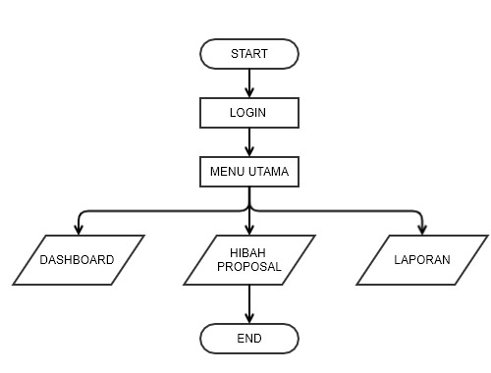

### Usulan Hardware dan Software

Sistem yang akan dibuat memuat beberapa usulan hardware dan software yang akan diperlukan pada Lembaga Penelitian dan Pengabdian kepada Masyarakat Universitas Sari Mulia demi menunjang kinerja sistem yang diusulkan.

#### **Usulan Perangkat Keras *(Hardware)***

*Hardware* (perangkat keras) merupakan komponen fisik dalam rangkaian komputer berfungsi untuk mendukung proses komputerisasi. Adapun hardware yang dibutuhkan antaranya:

* Intel Pentium 4
* RAM 1GB
* *Harddisk* 320GB
* Monitor LED 15”
* *Keyboard* standar USB
* *Mouse* standar USB
* Printer yang berfungsi untuk mencetak laporan.

#### **Usulan Perangkat Lunak (*Software*)**

Perangkat lunak merupakan sistem modul yang berfungsi untuk memasukkan, menyimpan, menghapus dan menampilkan data yang diperlukan. software pendukung yang digunakan penulis dalam pembuatan sistem aplikasi Hibah Proposal pada Lembaga Penelitian dan Pengabdian kepada Masyarakat Universitas Sari Mulia adalah sebagai berikut:

1. MySQL merupakan software yang tergolong sebagai DBMS (*Database Management System*) yang bersifat open source. Open source menyatakan bahwa software ini dilengkapi source code (Abdul Kadir, 2008). Bahasa ini dapat digunakan untuk memuat, mengurutkan, dan menyaring suatu data sehingga suatu data yang spesifik dari suatu basia data dapat dihasilkan.MySQL adalah server database SQL Structured Query Language) yang paling banyak diminati karena kecepatan kerja dan kemudahan dalam penggunaannya.Adapun beberapa keistimewaan MySQL yaitu:

1. Portabilitas. MySQL dapat berjalan stabil pada berbagai sistem operasi seperti Windows, Linux, FreeBSD, Mac Os X Server, Solaris, Amiga, dan masih banyak lagi.
2. Perangkat lunak sumber terbuka (Open Source). MysQL didistribusikan sebagai open source sehingga dapat digunakan secara gratis.
3. Multi-user. MySQL dapat digunakan oleh beberapa pengguna dalam waktu yang bersamaan.
4. Performance tuning.MySQL memiliki kecepatan yang menakjubkan dalam menangani query sederhana, dengan kata lain dapat memproses lebih banyak SQL per satuan waktu.
5. Ragam tipe data MySQL memiliki ragam tipe data yang sangat kaya seperti signed unsigned imteger, flioat, double, char, test, date, timestamp, dan lain-lain
6. Perintah dan Fungsi MysQL, memiliki operator dan fungsi secara peniuh yang mendukung perintah select dan where dalam perintah (query).
7. Keamanan. MySOL memiliki beberapa lapisan keamanan seperti password yang terenkripsi.
8. Skalablitas dan Pembatasan MySOL mampu menangani basis data dalam skala besar, dengan jumlah record lebih dari 50 juta dan 60 ribu tabel serta S milyar baris Selain itu batas indeks yang dapat ditampung mencapai 32 indeks pada tiap tabelnya.
9. Konektivitas. MySOL dapat melakukan koneksi dengan klien menggunakan protocol TCP/IP, Unis soket (UNLX), atau named pipes(NT).
10. Lokalisasi. MysOL dapat mendeteksi pesan kesalahan pada klien dengan menggunakan lebih dari dua puluh bahasa, meski pun demikian, Bahasa Indonesia belum termasuk didalamnya.
11. Antar muka. MySQL memilki antar muka (interface) terhadap berbagai aplikasi dan Bahasa pemrograman dengan menggunakan fungsi API (Application Programming Interface).
12. Klien dan Peralatan. MysQL dilengkapi dengan berbagai tools yang dapat digunakan untuk administrasi basis data, dan pada setiap peralatan yang ada disertakan petunjuk online.
13. Struktur tabel. MySQL memiliki struktur tabel yang lebih fleksibel dalam menangani ALTER TABLE, dibandingkan basis data lainnya semacam PostgreSQL ataupun Oracle.

2. Microsoft Visual Studio

3. Xampp adalah sebuah software yang berfungsi untuk menjalankan website berbasis PHP dan menggunakan pengolah data MYSQL di komputer lokal (Yogi Wicaksono, 2008:7). Xampp berperan sebagai server web pada computer lokal. Xampp juga dapat disebut sebuah Cpanel server virtual, yang dapat membantu melakukan preview sehingga dapat dimodifikasi website tanpa harus Online atau terakses dengan internet. Xampp adalah perangkat yang menggabungkan tiga aplikasi kedalam satu paket, yaitu Apache, MySOL dan PHPMyAdmin. Dengan xampp pekerjaan sangat dimudahkan karena dapat menginstalasi dan mengkonfigurasi ketiga aplikasi tersebut sekaligus dan otomatis.

4. CodeIgniter

## Perancangan Model Sistem

Perancangan sistem adalah merancang atau mendesain sistem yang baik, isinya adalah langkah-langkah operasi dalam pengolahan data dan prosedur untuk operasi sistem. Kegiatan yang dilakukan pada tahap ini yaitu merancang atau mendesain sistem yang baik, mendesain permodelan sistem yang baik, mengenali dan mendefinisikan masalah pembuatan sistem ini sehingga jika ada kesalahan ada alternatif pemecahannya.

### Diagram Konteks

Diagram ini adalah diagram level tertinggi dari DFD yang menggambarkan hubungan sistem dengan lingkungan luarnya dan juga merupakan lingkup suatu sistem, yaitu keterkaitan sistem dengan lingkungannya. Lingkungan ini ditentukan dari besarnya pengaruh data yang diterima dan informasi yang dihasilkan. Lingkungan ini diwakili oleh entitas-entitas luar, dimana digambarkan tentang entitas yang memberikan sesuatu kepada atau dari sistem.

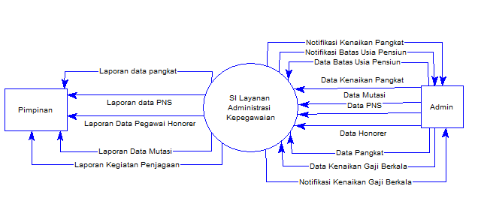Gambar 3. 2 Diagram Konteks

### Data Flow Diagram

Data Flow Diagram (DFD) merupakan suatu cara atau metode untuk membuat rancangan sebuah sistem yang mana berorientasi pada alur data yang bergerak pada suatu sistem nantinya. Dalam pembuatan Sistem Informasi, DFD sering digunakan. DFD dibuat oleh para analis untuk membuat sebuah sistem yang baik. Dimana DFD ini nantinya diberikan kepada para programmer untuk melakukan proses coding. Dimana para programmer melakukan coding sesuai dengan DFD yang dibuat oleh para analis sebelumnya.

DFD menggunakan 4 simbol. Simbol-simbol ini digunakan untuk menunjukkan 4 jenis komponen sistem, yaitu entitas external, proses, penyimpanan data, aliran data.

1.Terminator atau User

Terminator / User merupakan kesatuan diluar sistem (external entity) yang memberikan input ke sistem atau meneriman output dari sistem berupa orang, organisasi, atau sistem lain.

2. Proses

Proses adalah aktivitas yang mengolah input menjadi output.

3. Data Flow

Data Flow merupakan aliran data pada sistem (antar proses, antar terminator dan proses, serta antara proses dan data store).

4. Data Store

Data Store adalah penyimpanan data pada database, biasanya berupa tabel.

Untuk mempermudah pembuatan Aplikasi Layanan Administrasi Kepegawaian, maka dibuatlah rancangan DFD sebagai berikut:

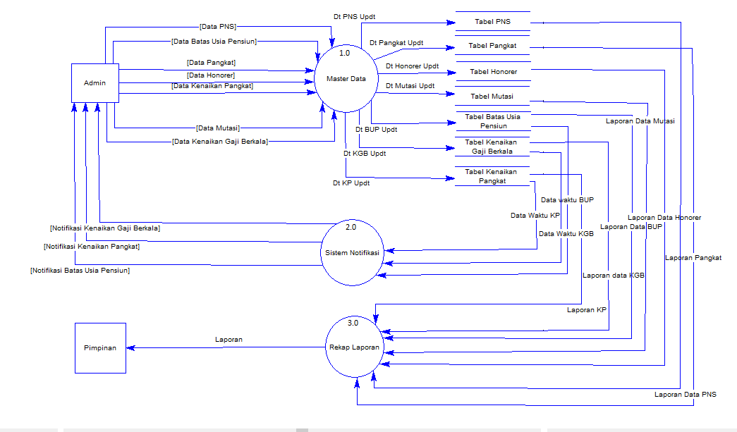

Gambar 3. 3 Data Flow Diagram

Pada diagram diatas ada beberapa proses yang terjadi, Pada proses pertama admin memanipulasi (menyimpan, mengubah, dan menghapus) data pegawai negeri sipil, data batas usia pensiun, data pangkat pegawai, data pegawai honorer, data kenaikan pangkat, data mutasi, dan data kenaikan gaji berkala yang mana data-data tersebut disimpan di database masing-masing.

Proses yang kedua, berdasarkan data waktu yang berada di database, aplikasi akan memberitahu admin bahwasannya sudah mendekati waktu kenaikan pangkat atau kenaikan gaji berkala, atau pensiun.

Pada proses ketiga, sesuai data yang sudah dikelola, maka aplikasi akan membuatkan laporan.

## Perancangan Database

Perancangan basis data (database) merupakan garis besar keseluruhan sistem pengolahan data elektronik yang akan dilakukan dalam membuat sebuah sistem aplikasi yang berbasis database yang membutuhkan rancangan database yang memadai, dikarenakan data yang akan diolah merupakan inti utama dari sebuah sistem yang berjalan.

Database yang dibuat pada aplikasi Hibah Proposal pada LPPM UNISM ini menggunakan PhpMyAdmin pada Xampp dengan nama lppm.

### Rancangan Tabel

Berikut ini adalah rancangan database Aplikasi Hibah Proposal pada Lembaga Penelitian & Pengabdian kepada Masyarakat Universitas Sari Mulia yang mencakup beberapa struktur tabel berikut :

1. Tabel User

|  |  |  |  |
| --- | --- | --- | --- |
| **Nama Field** | **Type** | **Size** | **Keterangan** |
| idUser | varchar | 20 | Primary Key |
| nama | varchar | 50 |  |
| Username | varchar | 50 |  |
| Password | Text |  |  |
| isActive | int | 11 |  |
| roleId | int | 11 |  |
| dateCreated | int | 11 |  |
| email | Text |  |  |

Tabel 3. 1 Data User

1. Tabel Data Pegawai

Tabel 3. 2 Data Pegawai

|  |  |  |  |
| --- | --- | --- | --- |
| **Nama Field** | **Type** | **Size** | **Keterangan** |
| idPegawai | varchar | 20 | Primary Key |
| Nama | varchar | 192 |  |
| Nik | varchar | 20 |  |
| Nidn | varchar | 15 |  |
| Homebase | varchar | 90 |  |
| Penempatan | varchar | 20 |  |
| noWa | varchar | 16 |  |
| Email | varchar | 191 |  |
| Password | Text |  |  |
| Time | int | 11 |  |
| roleId | int | 1 |  |
| isActive | int | 1 |  |
| kodeRumpun | int | 3 |  |
| kodeSubRumpun | int | 3 |  |
| kodeBidangIlmu | int | 3 |  |
| validate | int | 11 |  |

1. Tabel data Role

Tabel 3. 3 Data Role

|  |  |  |  |
| --- | --- | --- | --- |
| **Nama Field** | **Type** | **Size** | **Keterangan** |
| roleId | int | 1 | Primary Key |
| role | varchar | 20 |  |

1. Tabel data periode

Tabel 3. 4 Data periode

|  |  |  |  |
| --- | --- | --- | --- |
| **Nama Field** | **Type** | **Size** | **Keterangan** |
| IdPeriode | int | 11 | Primary Key |
| Periode | varchar | 9 |  |
| Tahun | int | 11 |  |
| Status | varchar | 9 |  |

1. Tabel data datamaster_bidangilmu

Tabel 3. 5 Data Bidang Ilmu

|  |  |  |  |
| --- | --- | --- | --- |
| **Nama Field** | **Type** | **Size** | **Keterangan** |
| kodeBidangIlmu | int | 3 | Primary Key |
| kodeSubRumpun | int | 3 |  |
| bidangIlmu | varchar | 100 |  |

1. Tabel data datamaster_rumpun

Tabel 3. 6 Data Rumpun

|  |  |  |  |
| --- | --- | --- | --- |
| **Nama Field** | **Type** | **Size** | **Keterangan** |
| kodeRumpun | int | 3 | Primary Key |
| rumpun | Varchar | 100 |  |

1. Tabel data datamaster_subrumpun

|  |  |  |  |
| --- | --- | --- | --- |
| **Nama Field** | **Type** | **Size** | **Keterangan** |
| kodeSubRumpun | int | 11 | Primary Key |
| kodeRumpun | int | 25 | Foreign Key |
| subRumpun | varchar | 70 |  |

Tabel 3. 7 Sub Rumpun

1. Tabel data hibah_anggota

|  |  |  |  |
| --- | --- | --- | --- |
| **Nama Field** | **Type** | **Size** | **Keterangan** |
| idAnggotaHibah | int | 11 | Primary Key |
| idPengajuan | varchar | 20 | Foreign Key |
| nik | varchar | 20 |  |

Tabel 3. 8 Hibah Anggota

1. Tabel data hibah_pengajuanproposal

|  |  |  |  |
| --- | --- | --- | --- |
| **Nama Field** | **Type** | **Size** | **Keterangan** |
| idPengajuan | varchar | 20 | Primary Key |
| nik | varchar | 20 |  |
| judulProposal | Text |  |  |
| idPeriode | int | 3 |  |
| jenisHibah | int | 1 |  |
| File | Text |  |  |
| Time | int | 11 |  |
| statusProposal | Enum |  |  |
| idSkema | int | 11 |  |
| kodeRumpun | int | 3 |  |
| kodeSubRumpun | int | 3 |  |
| kodeBidangIlmu | int | 3 |  |
| editor | Enum |  |  |

Tabel 3. 9 Hibah Pengajuan Proposal

1. Tabel data hibah_review

|  |  |  |  |
| --- | --- | --- | --- |
| **Nama Field** | **Type** | **Size** | **Keterangan** |
| idReviewer | varchar | 20 | Primary Key |
| idSeleksi | varchar | 20 |  |
| fileReviewer | text |  |  |
| idReviewer | varchar | 20 |  |
| idReviewerEksternal | varchar | 20 |  |
| statusRev | int | 11 |  |
| statusRev2 | int | 11 |  |

Tabel 3. 10 Hibah Review

1. Tabel data hibah_reviewer

|  |  |  |  |
| --- | --- | --- | --- |
| **Nama Field** | **Type** | **Size** | **Keterangan** |
| idReviewer | varchar | 20 | Primary Key |
| idPeriode | int | 11 |  |
| time | int | 11 |  |
| nik | varchar | 20 |  |
| isActive | int | 1 |  |

Tabel 3. 11 Hibah Reviewer

1. Tabel data hibah_reviewereksternal

|  |  |  |  |
| --- | --- | --- | --- |
| **Nama Field** | **Type** | **Size** | **Keterangan** |
| idReviewerEksternal | varchar | 20 | Primary Key |
| nidnEksternal | varchar | 20 |  |
| namaEksternal | varchar | 192 |  |
| asalPt | varchar | 192 |  |
| pendidikanTerakhir | varchar | 50 |  |
| alamat | text |  |  |
| jenisKelamin | Enum |  |  |
| email | varchar | 192 |  |
| jabfung | varchar | 50 |  |
| noWa | varchar | 20 |  |
| isActive | int | 1 |  |
| kodeRumpun | int | 3 |  |
| kodeSubRumpun | int | 3 |  |
| kodeBidangIlmu | int | 3 |  |

Tabel 3. 12 Hibah Reviewer Eksternal

1. Tabel data hibah_seleksi

|  |  |  |  |
| --- | --- | --- | --- |
| **Nama Field** | **Type** | **Size** | **Keterangan** |
| idSeleksi | varchar | 20 | Primary Key |
| idPengajuan | varchar | 20 |  |
| idUser | varchar | 20 |  |
| statusSeleksi | enum |  |  |
| tanggalCek | int | 11 |  |
| catatan | text |  |  |

Tabel 3. 13 Hibah Seleksi

1. Tabel data hibah_skema

|  |  |  |  |
| --- | --- | --- | --- |
| **Nama Field** | **Type** | **Size** | **Keterangan** |
| idSkema | int | 11 | Primary Key |
| singkatanSkema | varchar | 10 |  |
| namaSkema | varchar | 70 |  |
| jenisSkema | enum |  |  |
| isActive | int | 1 |  |
| keteranganSkema | text |  |  |
| kategoriSkema | enum |  |  |

Tabel 3. 14 Hibah Skema

1. Tabel data menu_main

|  |  |  |  |
| --- | --- | --- | --- |
| **Nama Field** | **Type** | **Size** | **Keterangan** |
| idMenu | int | 11 | Primary Key |
| idTitle | int | 11 |  |
| label | varchar | 50 |  |
| link | text |  |  |
| Icon | varchar | 50 |  |
| isMainMenu | varchar | 3 |  |
| isSubMenu | int | 3 |  |

Tabel 3. 15 Menu Main

1. Tabel data menu_rule

|  |  |  |  |
| --- | --- | --- | --- |
| **Nama Field** | **Type** | **Size** | **Keterangan** |
| idRule | Int | 11 | Primary Key |
| idMenu | Int | 11 | Foreign Key |
| idUser | varchar | 20 | Foreign Key |

Tabel 3. 16 Menu Rule

1. Tabel data Menu_title

|  |  |  |  |
| --- | --- | --- | --- |
| **Nama Field** | **Type** | **Size** | **Keterangan** |
| idTitle | int | 11 | Primary Key |
| Title | varchar | 50 |  |
| isActive | int | 11 |  |

Tabel 3. 17 Menu Title

### Relasi Antar Tabel

Relasi merupakan hubungan yang terjadi antar suatu tabel dengan tabel lainnya yang mepresentasikan antar objek di dunia nyata dan berfungsi untuk mengatur operasi suatu database.

Berikut relasi antar tabel pada database Aplikasi Hibah Proposal pada Lembaga Penelitian dan Pengabdian kepada Masyarakat Universitas Sari Mulia :

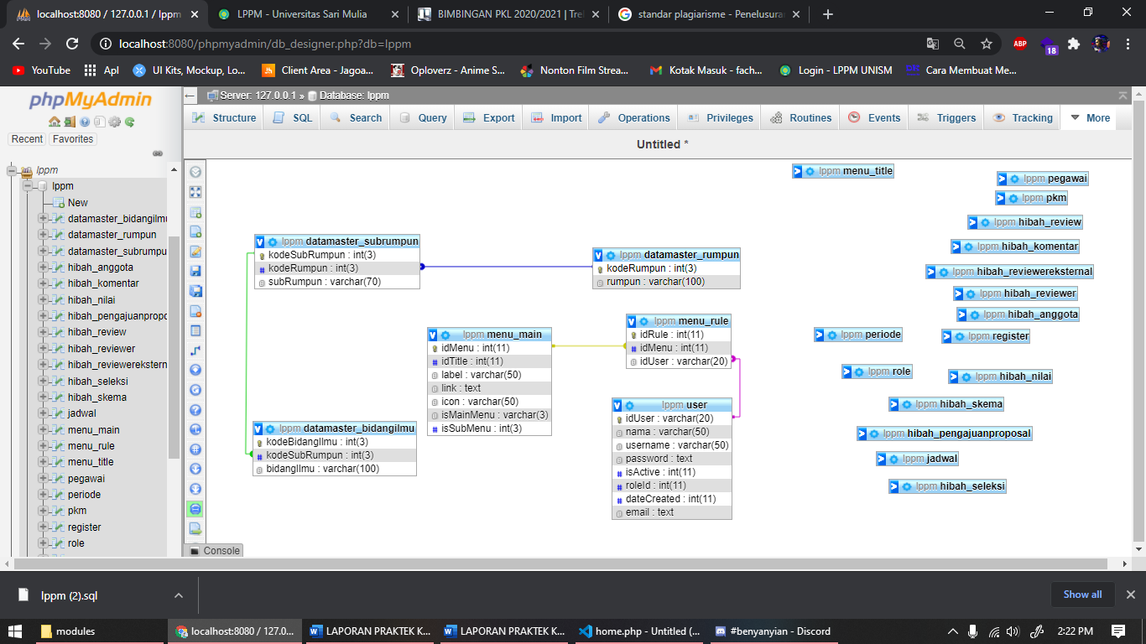

Gambar 3. 4 Relasi Antar Tabel

## Perancangan Antarmuka Sistem

Perancangan antarmuka merupakan gambaran pilihan dari petugas pengguna berupa menu-menu kemudian dilakukan proses pemanggilan yang tersedia dalam database menjadi keluaran.

Berikut ini adalah rancangan antarmuka Aplikasi Hibah Proposal pada Lembaga Penelitian dan Pengabdian kepada Masyarakat Universitas Sari Mulia :

### Perancangan Antarmuka Masukan Sistem

1. Form Login

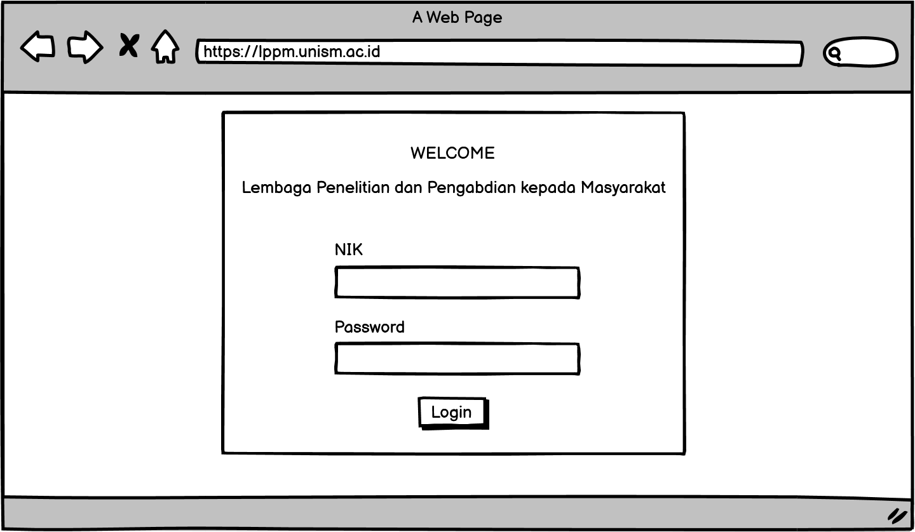

Gambar 3. 5 Rancangan Form Login

Form login merupakan form yang memberikan hak akses kepada admin apabila ingin masuk kedalam sistem dan mengakses database yang ada pada sistem tersebut dengan menklik button ‘Login’.

2. Form Menu Utama

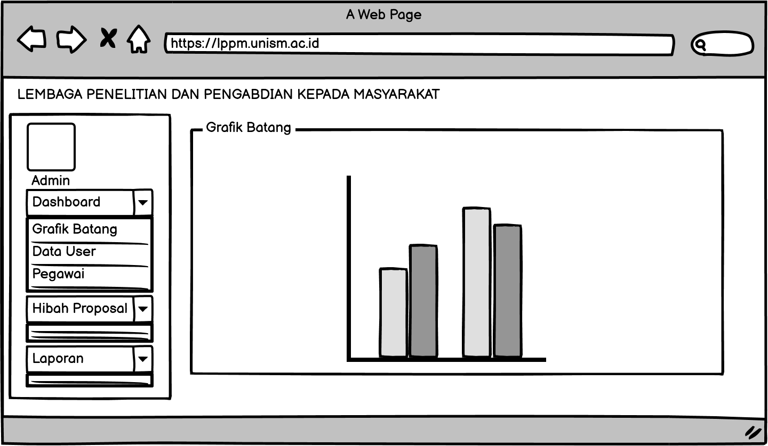

Gambar 3. 6 Rancangan Form Menu Utama

Form menu utama merupakan form yang menghubungkan dengan form-form input/output lainnya. Apabila admin ingin masuk kedalam form input yang ada tinggal memilih saja pada menu yang ada agar masuk kedalam form yang dituju. Pada form ini juga terdapat button untuk melihat grafik pada LPPM, Data User, Data Pegawai, Reviewer, Penetapan Editorial, Daftar Proposal, dan Laporan lainnya.

3. Form Hibah Proposal Penelitian

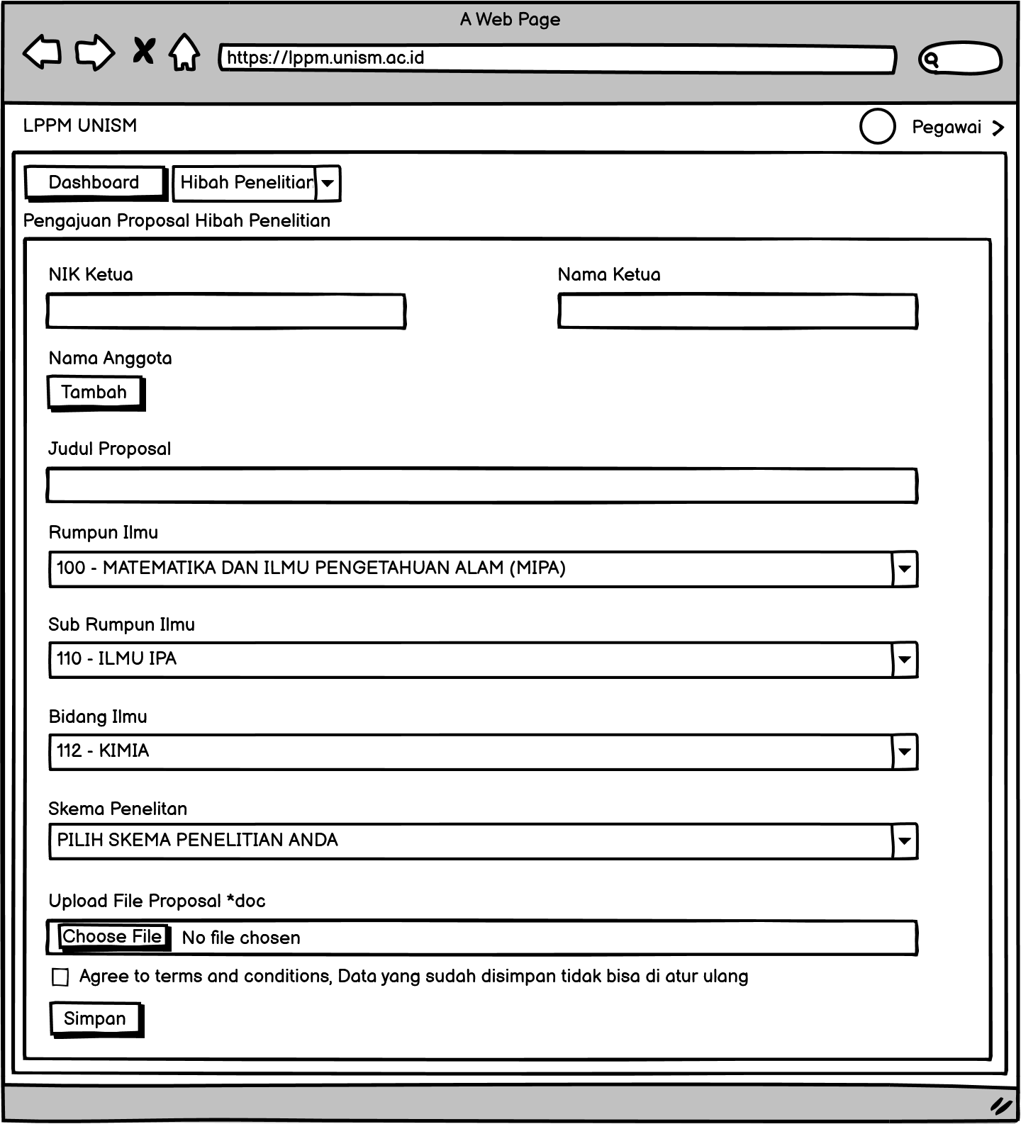

Gambar 3. 7 Rancangan form Hibah Proposal Penelitian

Form Hibah Proposal Penelitian berfungsi untuk menginput data Hibah Proposal Penelitian yang kemudian di simpan di database.

4. Form Tambah Data Pegawai

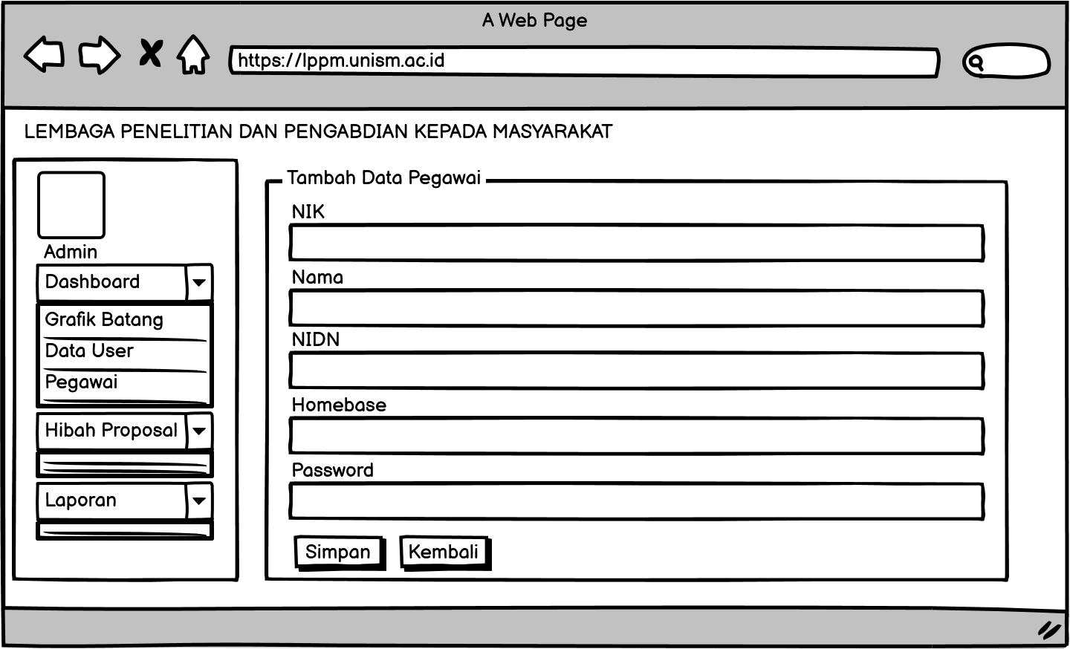

Gambar 3. 7 Rancangan form Tambah Data Pegawai

Form Tambah Data Pegawai berfungsi untuk menginput data Tambah Data Pegawai yang kemudian di simpan di database.

5. Form Tambah Reviewer Internal

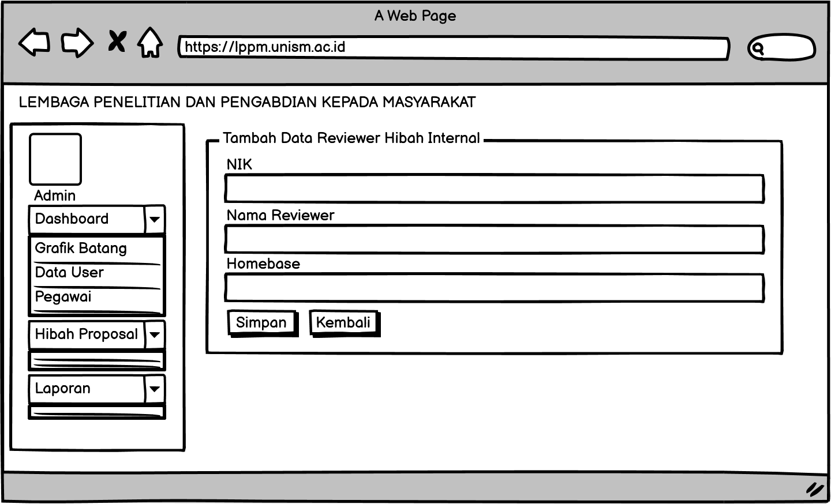

Gambar 3. 7 Rancangan form Tambah Reviewer Internal

Form Tambah Reviewer Internal berfungsi untuk menginput data Tambah Reviewer Internal yang kemudian di simpan di database.

6. Form Tambah Reviewer Eksternal

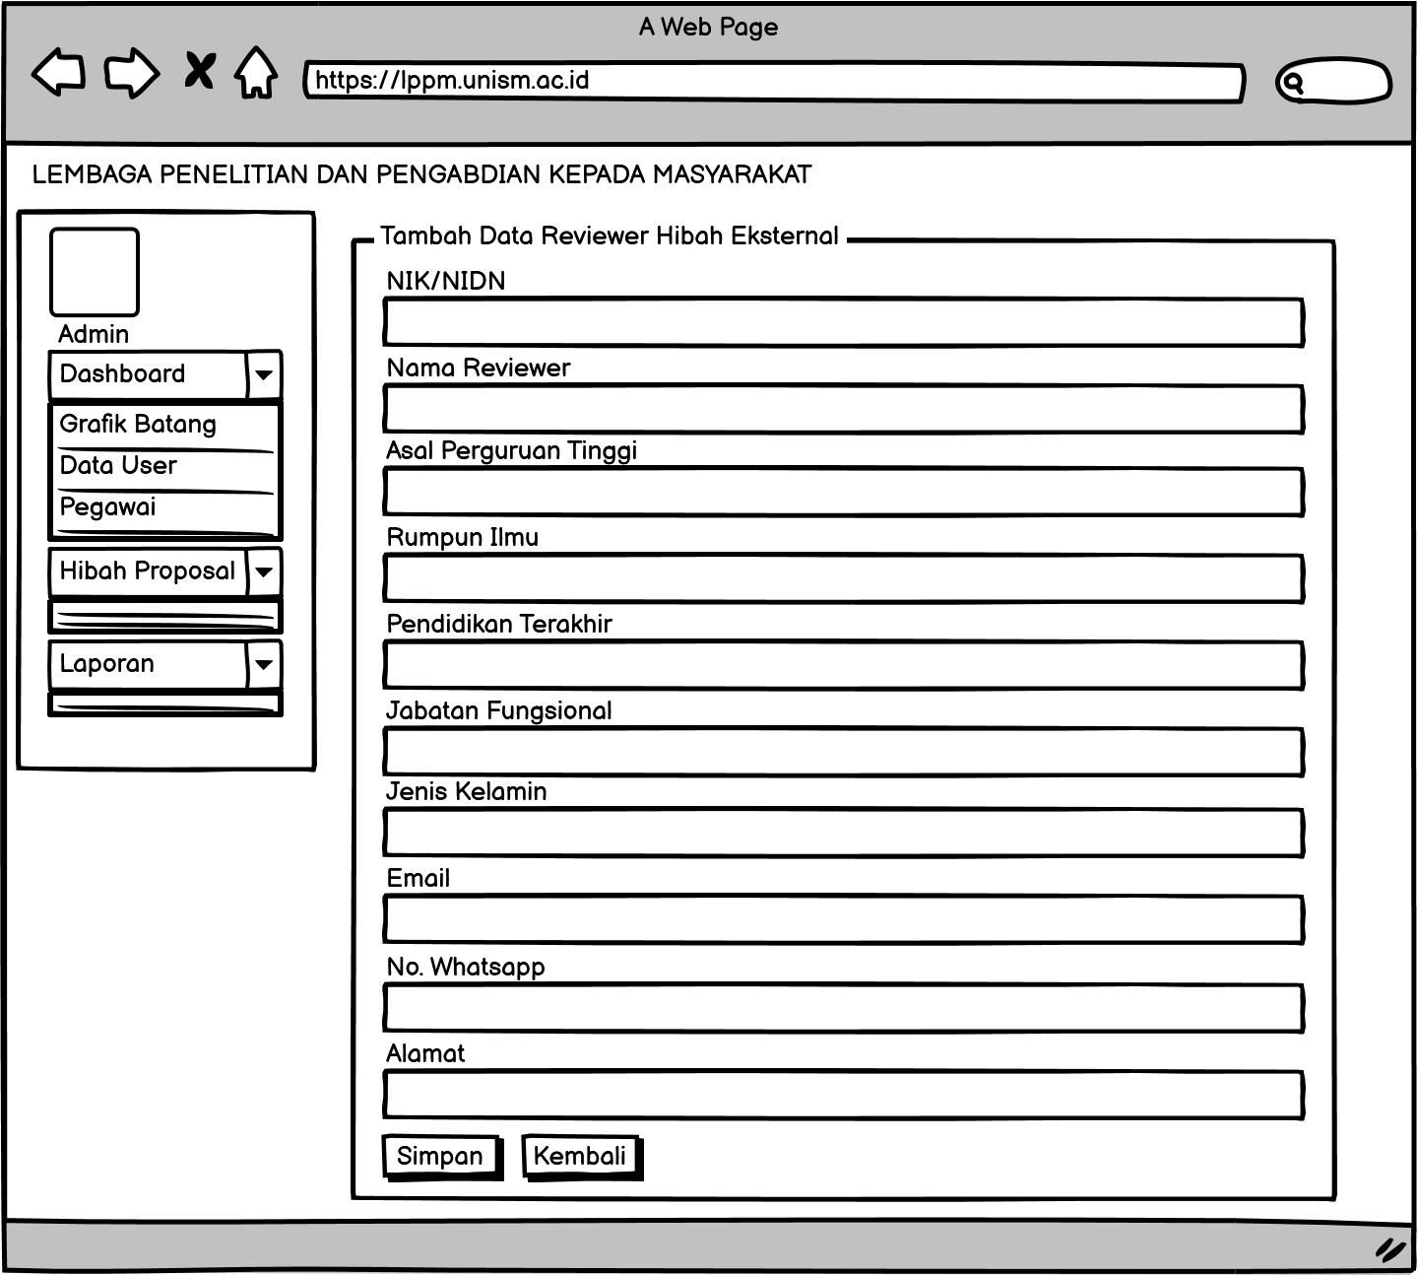

Gambar 3. 7 Rancangan form Tambah Reviewer Eksternal

Form Tambah Reviewer Eksternal berfungsi untuk menginput data Tambah Reviewer Eksternal yang kemudian di simpan di database.

7. Form Hibah Proposal Pengabdian kepada Masyarakat

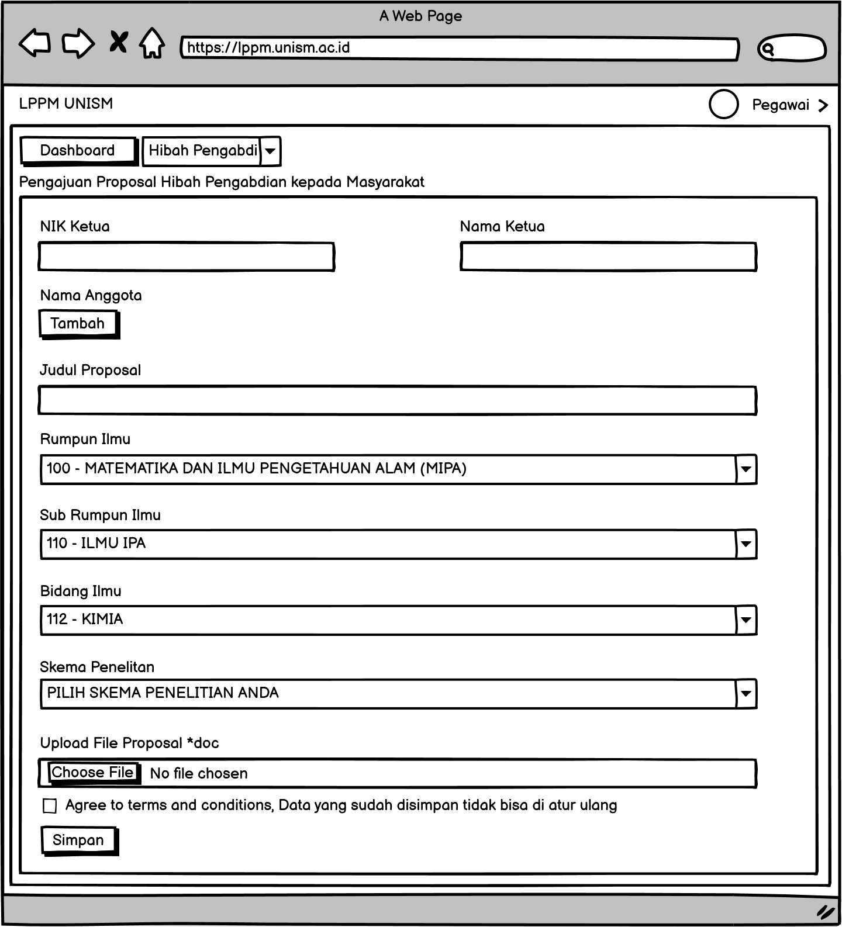

Gambar 3. 8 Rancangan form Hibah Proposal Pengabdian kepada Masyarakat

Form Hibah Proposal Pengabdian kepada Masyarakat berfungsi untuk memanipulasi data Hibah Proposal Pengabdian kepada Masyarakat yang kemudian di simpan di database.

### Perancangan Antarmuka Keluaran Sistem

1. Form Data User

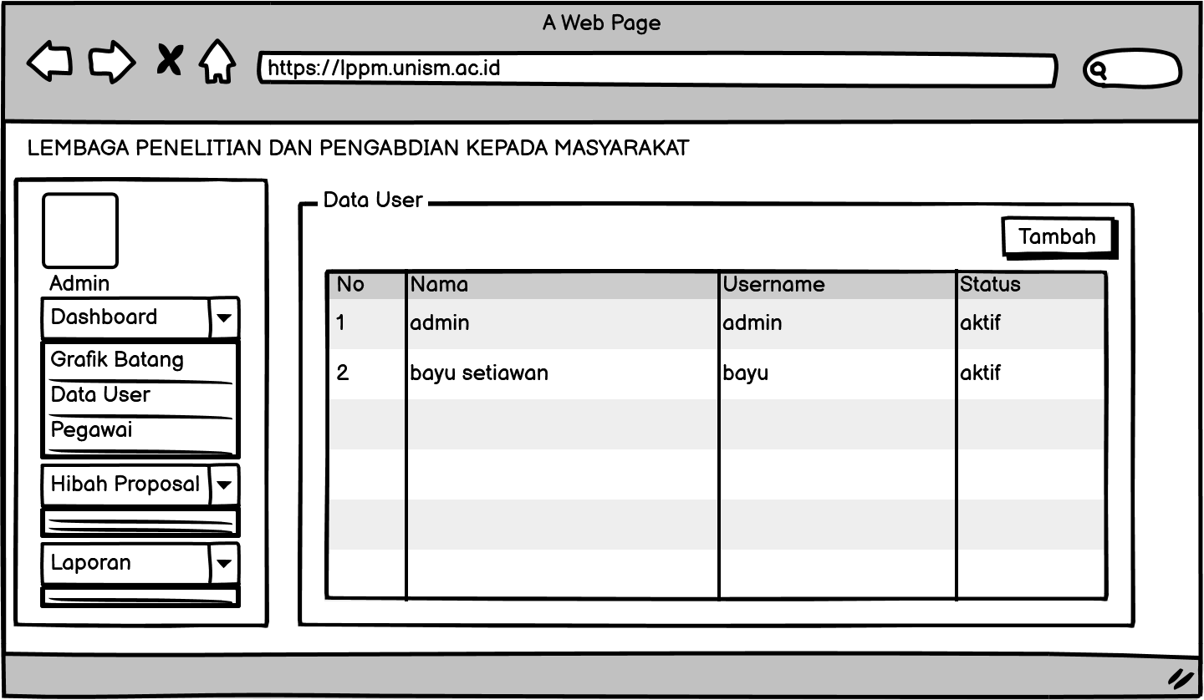

Form Data User berfungsi untuk memberitahukan user yang terdaftar untuk dapat login ke halaman admin.

1. Form Data Pegawai

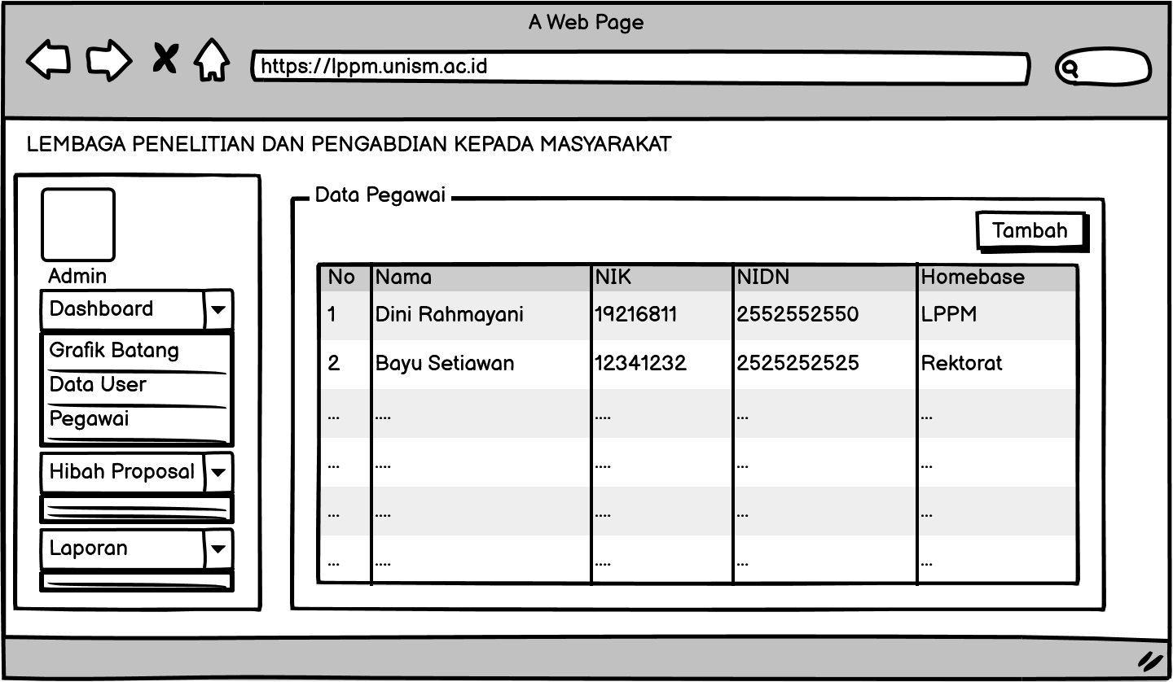

Form Data Pegawai berfungsi untuk memberitahukan bahwa data Pegawai saja yang bisa masuk kehalaman User/pegawai.

1. Form Data Reviewer

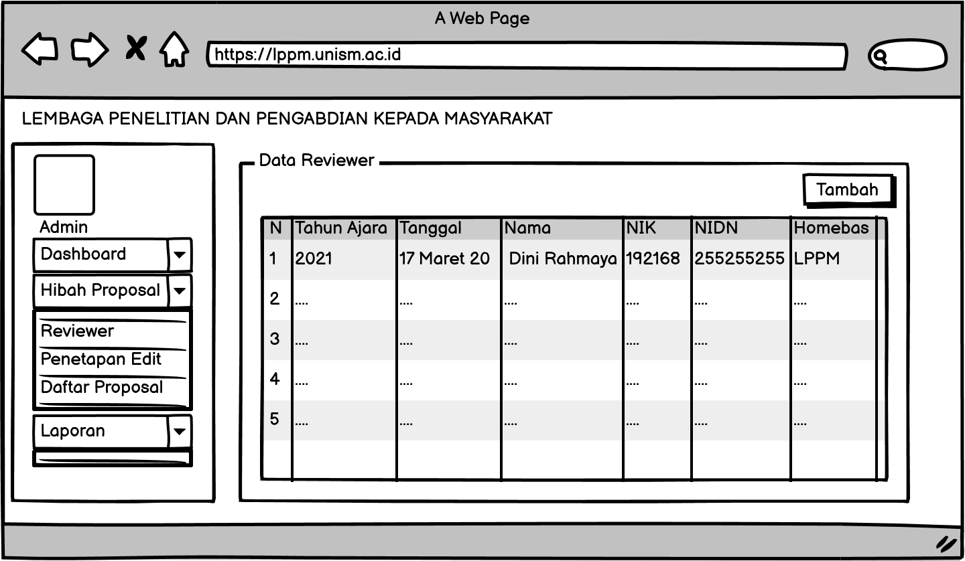

Form Data Reviewer berfungsi untuk memberitahukan Admin siapa saja yang bisa menjadi reviewer hibah proposal. Reviewer berfungsi sesuai dengan bidang ilmunya.

1. Form Data Editorial

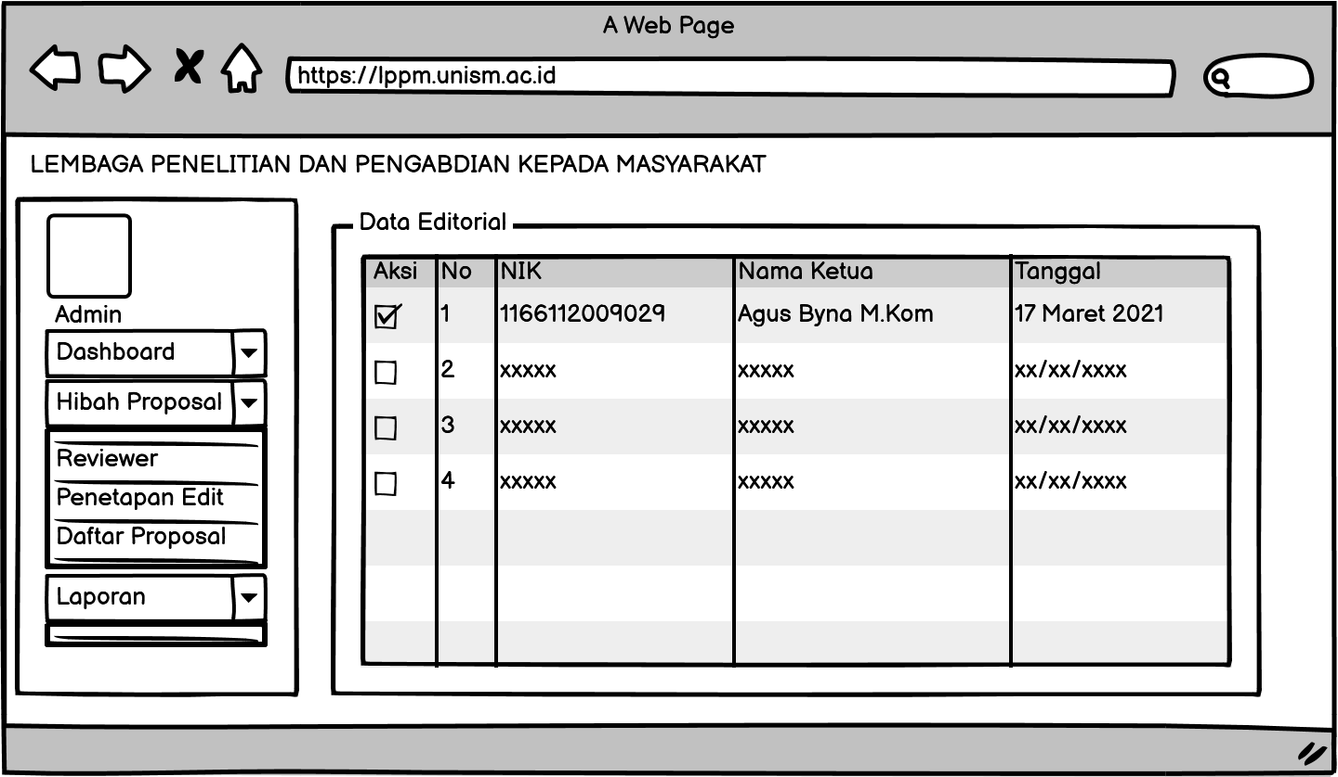

Form ini berfungsi untuk memberitahukan jika ada pengajuan proposal yang masuk maka editorial akan mengecek proposal yang masuk terlebih dahulu.

1. Form Data Hibah Proposal

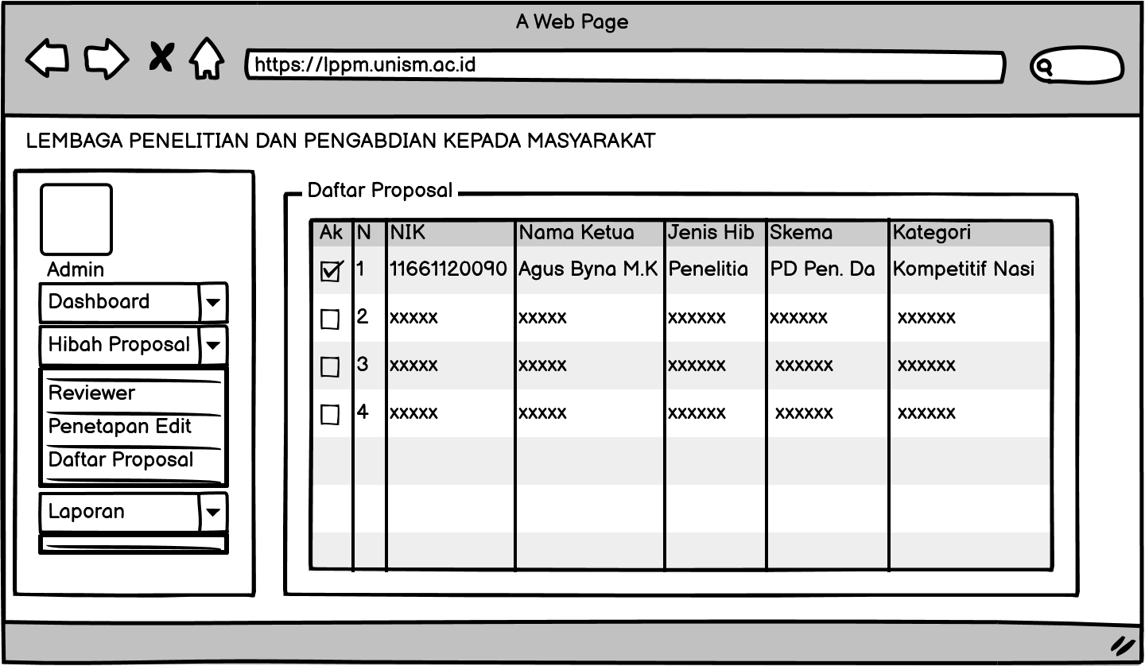

Form ini menampilkan data daftar proposal yang telah di tetapkan oleh Editorial.

1. Form Daftar Proposal Pegawai

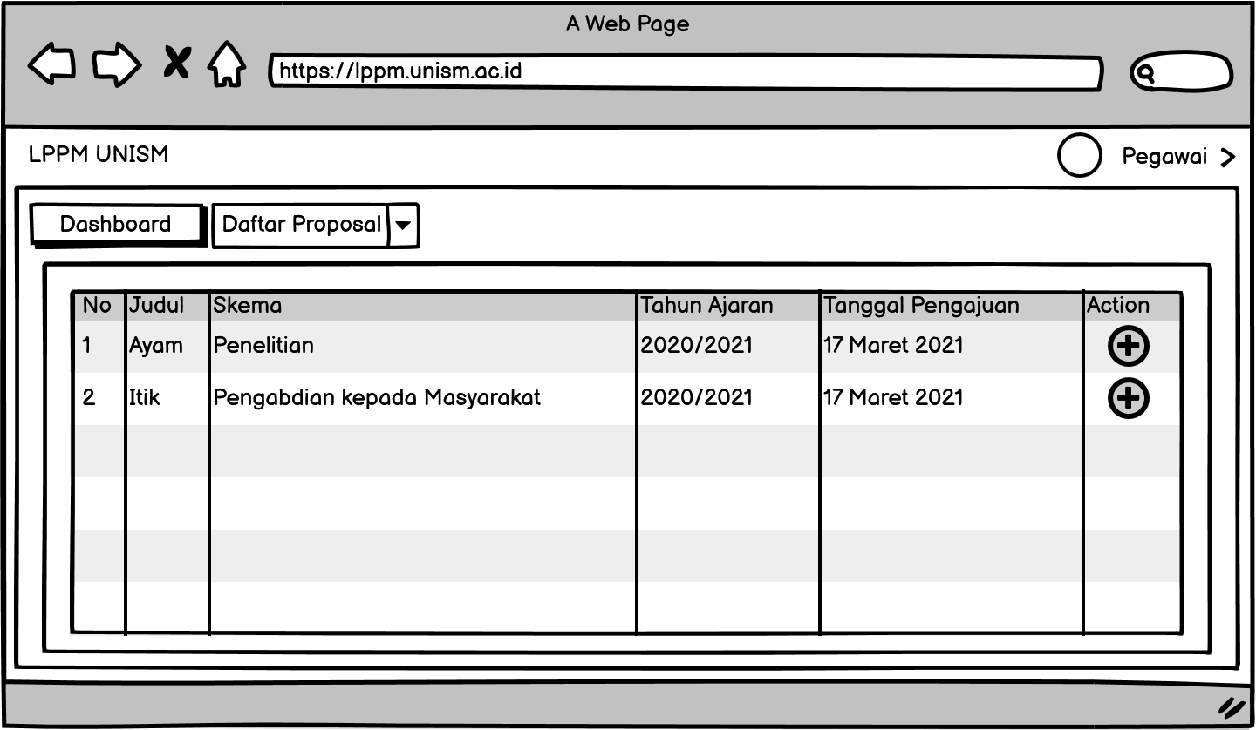

Form ini menampilkan proposal yang telah diajukan oleh si pegawai, pengajuan proposal untuk penelitian dan pengabdian kepada masyarakat hanya bisa dilakukan 1x setahun.

7. Laporan data pangkat pegawai

Gambar 3. 20 Rancangan laporan pangkat pegawai

Laporan ini menampilkan data pangkat pegawai negeri sipil yang bekerja di dinas komunikasi dan informatika. Biasanya laporan ini di gunakan sebagai lampiran di kegiataan analisis jabatan.

8. Laporan Mutasi Pegawai

Gambar 3. 21 Rancangan laporan mutasi pegawai

Laporan ini menampilkan data mutasi masuk pegawai negeri sipil yang bekerja di dinas komunikasi dan informatika. Biasanya laporan ini di gunakan untuk laporan tahunan.

## Hasil Tampilan Program / Aplikasi

### Tampilan Antarmuka Masukan Sistem

Tampilan antarmuka masukan sistem ini membahas mengenai penerapan dalam perancangan sebelumnya, berikut tampilan antarmuka masukan sistem pada Aplikasi Layanan Administrasi Kepegawaian pada Dinas Komunikasi dan Informatika Kabupaten Barito Kuala.

1. Form Login

Gambar 3. 22 form login

2. Form Pegawai Negeri Sipil

Gambar 3. 23 form pegawai negeri sipil

3. Form Pegawai Honorer

Gambar 3. 24 form pegawai honorer

4. form Mutasi

Gambar 3. 25 form mutasi

5. form pangkat

Gambar 3. 26 form data pangkat

6. Form kenaikan pangkat

Gambar 3. 27 form kenaikan pangkat

7. Form kenaikan gaji berkala

Gambar 3. 28 form kenaikan gaji berkala

8.Form batas usia pensiun

Gambar 3. 29 form batas usia pensiun

### Tampilan Antarmuka Keluaran Sistem

1.Form notifikasi batas usia pensiun

Gambar 3. 30 Form notifikasi batas usia pensiun

2.Form Notifikasi Kenaikan Gaji Berkala

Gambar 3. 31 Form Notifikasi Kenaikan Gaji Berkala

3.Form Notifikasi Kenaikan Pangkat

Gambar 3. 32 Form Notifikasi Kenaikan Pangkat

4. Laporan Kegiatan Penjagaan

Gambar 3. 33 Laporan Kegiatan Penjagaan

5.Laporan Data Pegawai Negeri Sipil

Gambar 3. 34 Laporan Data Pegawai Negeri Sipil

6. Laporan Pegawai Honorer atau Kontrak

Gambar 3. 35 Laporan Pegawai Honorer atau Kontrak

7.Laporan Data Mutasi

Gambar 3. 36 Laporan Data Mutasi

8. Laporan Data Pangkat

Gambar 3. 37 Laporan Data Pangkat

# PENUTUP

## Kesimpulan

Berdasarkan hasil Praktek Kerja Lapangan yang ada di Lembaga Penelitian dan Pengabdian kepada Masyarakat Universitas Sari Mulia dapat diambil kesimpulan yaitu :

1. Penginputan data administrasi hibah proposal masih menggunakan *Microsoft office* sehingga menyebabkan terpisah-pisahnya letak penyimpanan data-datanya sehingga kesulitan pada saat ingin membuat laporan.
2. Aplikasi yang dibangun dapat membantu pegawai dalam pengajuan proposal, dan memudahkan staff LPPM dalam mengelola data hibah proposal.

## Saran

Agar aplikasi pengolahan data ini bermanfaat baik untuk sekarang maupun akan datang maka:

* 1. Diperlukan pengembangan untuk mengecek plagiasi hibah proposal.
  2. Perlu dilakukan peningkatan sistem secara berkala, khusunya keamanan data.
  3. Perlu adanya user manajemen untuk bisa menambah pengguna admin

# DAFTAR PUSTAKA

Mulyanto, Agus. (2009). Sistem Informasi Konsep dan Aplikasi. Yogyakarta: Pustaka Belajar Pangestu, Danu Wira. 2007. Teori Dasar Sistem Infomasi Manajemen (SIM). Yogyakarta: Jurusan Teknik Informatika Universitas PGRI.

Agusten, Dina dan Wahyu Supriyatin, dkk. 2015. *“Prototype Sistem Informasi Kenaikan Pangkat Pegawai Negeri Sipil Studi Kasus Direktorat Kepangkatan da Mutasi BKN Jakarta”*. *Digital Information & System Conference* 2015 ISBN:978-979-1194-11-2 Universitas Kristen Maranatha.

Raharjo, Budi. 2015. *“Belajar Otodidak MySQL, Teknik Pembuatan dan Pengelolaan Database”*. Bandung : Penerbit Informatika Bandung.

Romadhon, Taufik & Abdurrahman . 2016. *“Sistem Informasi Kepegawaian Pada Yayasan Nurul Iman Palembang”*. Skripsi Program Studi Sistem Informasi STMIK GI MDP Palembang .

Sujono. 2015. *“Rancangan Aplikasi Sistem Informasi Kepegawaian Pada Kantor CV. Mega Cipta Pangkal Pinang”*. Jurnal SIMETRIS, Vol 6 No 2 November 2015 ISSN : 2252-4983.

Restyawan, Ryan. 2017. Sistem Informasi Kepegawaian (Studi Kasus di Kota Yogyakarta dan Kabupaten Sleman). Yogyakarta: Jurusan Teknik Informatika Universitas Isalam Indonesia

# LAMPIRAN-LAMPIRAN

## Surat Pengantar

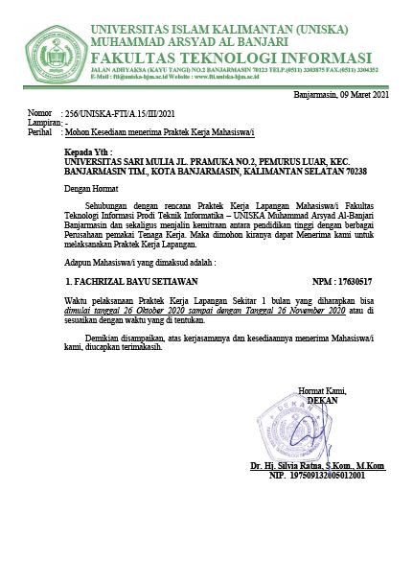

## Surat Balasan dari Instansi

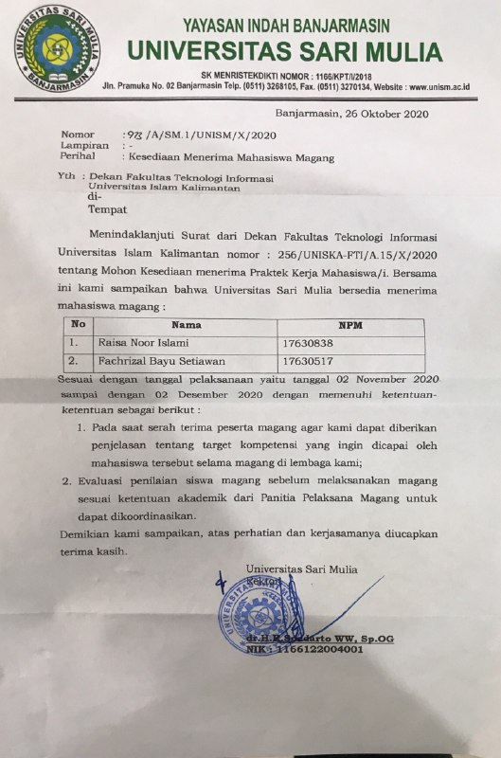

## Daftar Hadir dan Agenda Kegiatan PKL

## Kartu Bimbingan PKL

## Sertifikat Seminar

